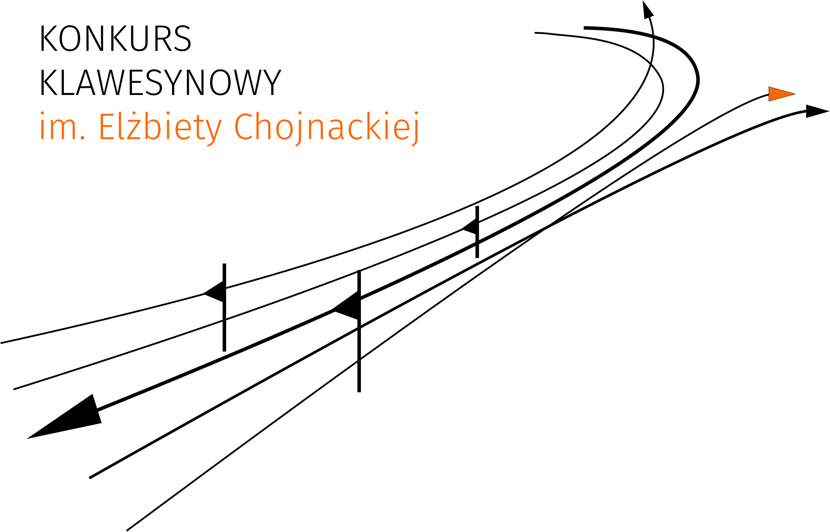
KARTA ZGŁOSZENIA
III Konkurs Klawesynowy im. Elżbiety Chojnackiej

Imię i nazwisko uczestnika: Wiek uczestnika:
………………………………………………………………… …………………………………………………………………

Klasa: Grupa:
………………………………………………………………… …………………………………………………………………

Pełna nazwa szkoły, dane teleadresowe (telefon, e-mail):
………………………………………………………………………………………………………………………………………………………………………………………………………………………………………………………………………………………………………………………………………………………………………………………………………………………………………………………………………………………………………………………………………………………………………………………………………………………………………………………………………………………………………………………………………………………………………………………………………………………………………………………………………………………………………………………………………………………………………………………………………………………………………………………………………………………………………………………………………………………………………………………………………………………………………………………………………………
Imię i nazwisko nauczyciela:
……………………………………………………………………………………………………………………………………………………………………………………………

Program (pełne imię i nazwisko kompozytora): Czas trwania:
…………………………………………………………………………………………………………………………………………………………………… …………………………………
…………………………………………………………………………………………………………………………………………………………………… …………………………………
…………………………………………………………………………………………………………………………………………………………………… …………………………………
…………………………………………………………………………………………………………………………………………………………………… …………………………………
…………………………………………………………………………………………………………………………………………………………………… …………………………………
…………………………………………………………………………………………………………………………………………………………………… …………………………………

…………………………………………………………
Podpis rodzica/opiekuna prawnego lub pełnoletniego ucznia
KARTĘ ZGŁOSZENIA NALEŻY WYPEŁNIĆ CZYTELNIE.
_{ZAŁĄCZNIK NR 1}
_{ZGODY I OŚWIADCZENIA*}
- Zgoda rodzica/opiekuna prawnego na udział swojego dziecka w III Konkursie Klawesynowym im. Elżbiety Chojnackiej
Wyrażam zgodę na udział mojego dziecka ……………………………………………………………………………………………………………* w III Konkursie Klawesynowym im. Elżbiety Chojnackiej (zwany dalej „konkursem”) organizowanym przez Ogólnokształcącą Szkołę Muzyczną I i II stopnia im. F. Chopina w Bytomiu (zwaną dalej „współorganizatorem konkursu”).
…………………………………………………………………………………………………………………
data oraz czytelny podpis rodzica/opiekuna prawnego

* proszę wpisać imię i nazwisko
- Zgody rodzica/opiekuna prawnego/pełnoletniego uczestnika konkursu na publikację danych osobowych (w tym wizerunku) oraz na wykorzystanie wizerunku.
Wyrażam zgodę/nie wyrażam zgody* na zamieszczenie na stronie internetowej współorganizatora konkursu imienia i nazwiska mojego/mojego dziecka** ………………………………………………………………………………….. oraz szkoły wykonawcy w związku z udziałem w konkursie we wszelkich ogłoszeniach, wypowiedziach oraz o informacjach o tym konkursie i jego wynikach.
Wyrażam zgodę/nie wyrażam zgody* na fotografowanie i rejestrowanie występu mojego/mojego dziecka** …………………………………………………………………………………………… w dowolnych technikach wizualnych oraz do upublicznienia zgromadzonych materiałów na stronach internetowych, w prasie, radio i telewizji w celach reportażowych i promocyjnych.
Udzielam/nie udzielam* współorganizatorowi konkursu wielokrotnego i nieodpłatnego prawa do wykorzystania zdjęć z moim/mojego dziecka**…………………………………………………………………………… udziałem bez konieczności każdorazowego ich zatwierdzenia.
…………………………………………………………………………………………………………………
data oraz czytelny podpis rodzica/opiekuna prawnego/pełnoletniego uczestnika konkursu

* proszę podkreślić właściwe
** proszę podkreślić właściwe oraz wpisać imię i nazwisko

- Oświadczenie o zapoznaniu się z regulaminem konkursu
Oświadczam, że zapoznałem/am się z regulaminem konkursu przedstawionym przez współorganizatora konkursu oraz akceptuję jego warunki.
……………………………………………………………………………………………………….
data oraz czytelny podpis pełnoletniego uczestnika konkursu
(w przypadku osób niepełnoletnich czytelny podpis rodzica/opiekuna prawnego)*

*proszę podkreślić właściwe oraz wpisać imię i nazwisko.
*Punkt 1 załącznika wypełnić tylko w przypadku uczestnika niepełnoletniego. Punkty 2-3 muszą być wypełnione w każdym przypadku.

